
Министерство образования и молодежной политики Свердловской области
ГАПОУ СО «Екатеринбургский колледж транспортного строительства»

Отчёт по программе «Синтаксис языка Kotlin. Программирование линейных и
разветвляющихся алгоритмов на языке Kotlin.»

Выполнил: Гладышев А.К
Группа: ПР-21
Преподаватель: Мирошниченко Г.В
2026

Задание 1: Ввести с клавиатуры 2 числа. Увеличить большее из них на 1, если числа равны, возвести первое число в 3 – ю степень, иначе вывести соответствующее сообщение.
Входные и выходные данные
num1 – первое число (Double)
num2 – второе число (Double)
Блок-схема
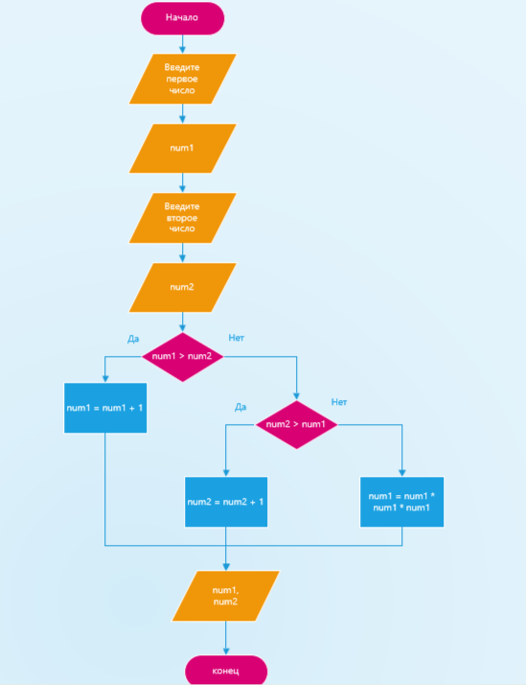
Листинг программы
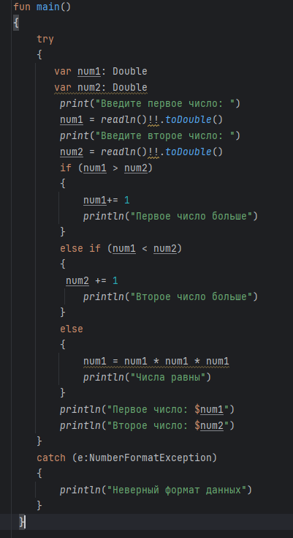
Тестовые ситуации
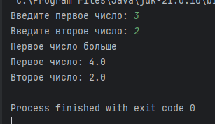
Вывод
Я освоил синтаксис в Kotlin

Задание 2: Для произвольной цифры от 0 до 9 вывести на консоль ее значение прописью, используя оператор when. Например, для цифры 9 на консоли должна быть напечатана строка «Девять».
Входные и выходные данные
num – число от 0 – 9 (Int)
Блок-схема
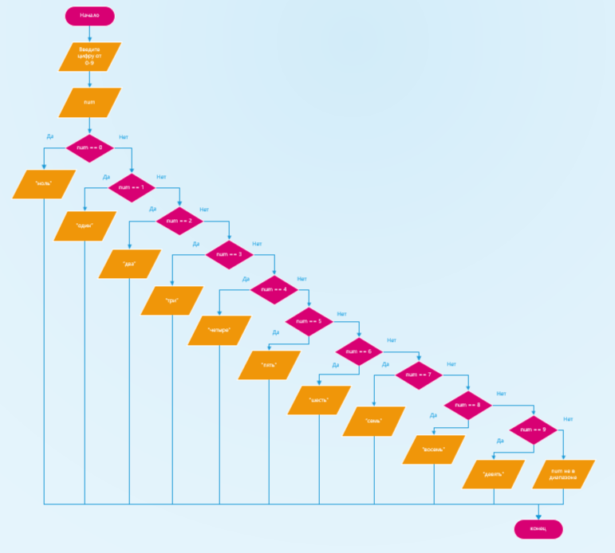
Листинг программы
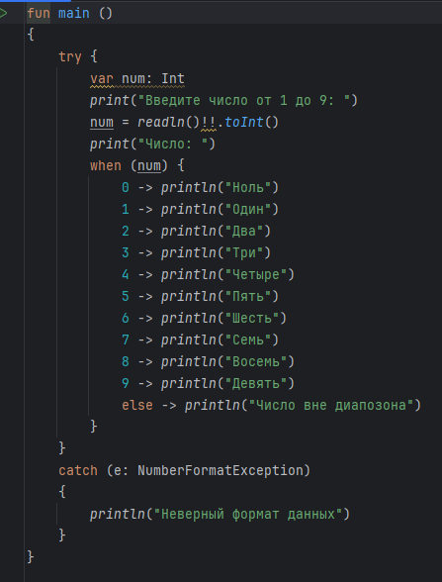
Тестовые ситуации
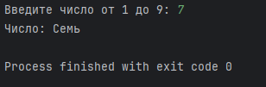

Вывод
Я освоил функцию when в Kotlin

Задание 3: Напишите when выражение, которое принимает возраст как целое число и выводит стадию жизни, относящуюся к данному возрасту (пр: 0-2 – младенец).
Входные и выходные данные
age – возраст (Int)
Блок-схема
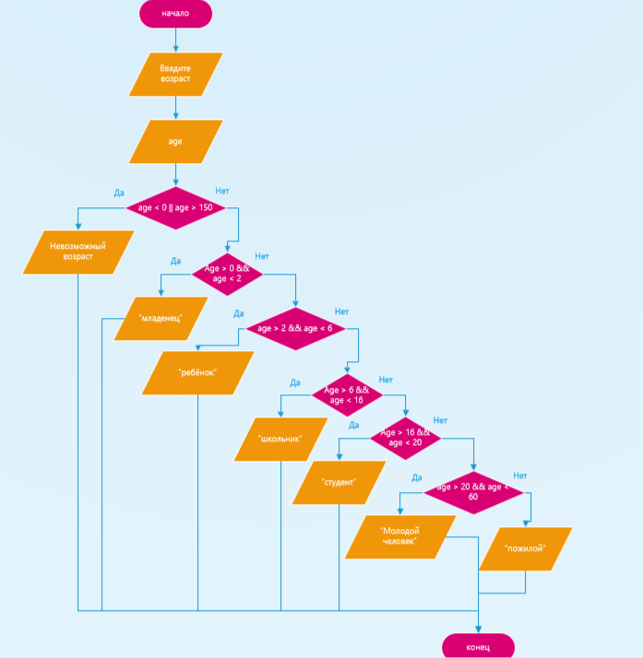
Листинг программы
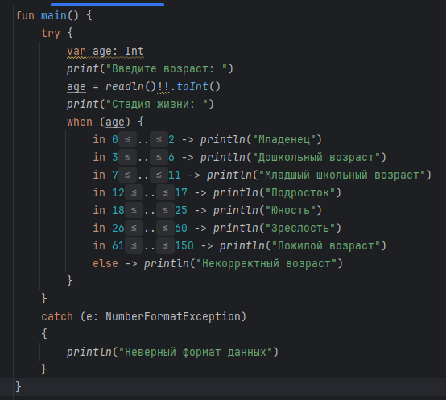
Тестовые ситуации
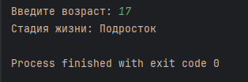

Вывод
Я закрепил функцию when в Kotlin

Задание 4, вариант 9:
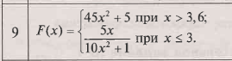
Входные и выходные данные
num – число, вводимое пользователем (Double)
Блок-схема
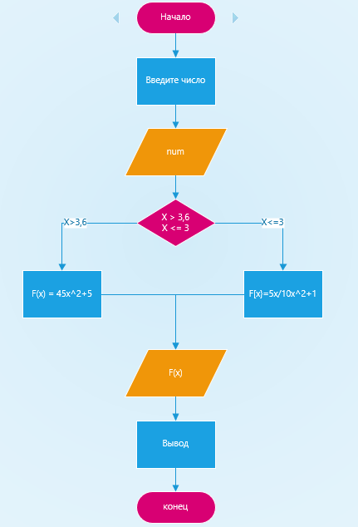
Листинг программы
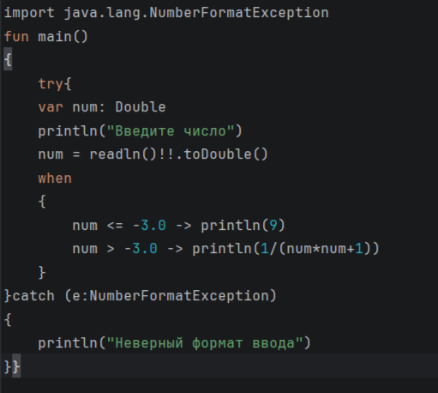
Тестовые ситуации
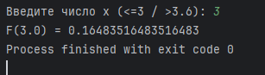
Вывод
Я закрепил синтаксис в Kotlin

Задание 5, вариант 9:
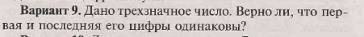
Входные и выходные данные
Num – число (int)
Блок-схема
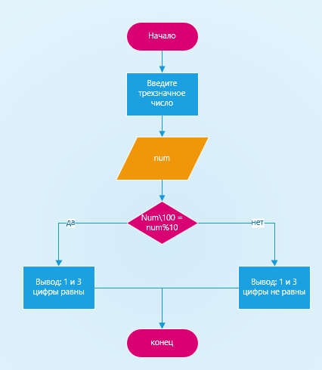
Листинг программы
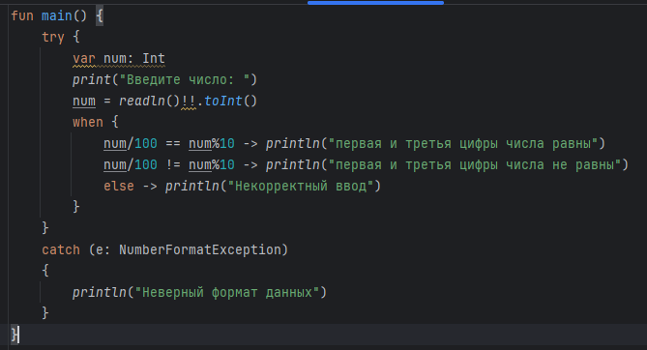
Тестовые ситуации
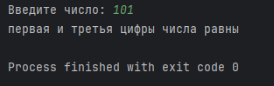
Вывод
Я закрепил синтаксис в Kotlin

Задание 6:
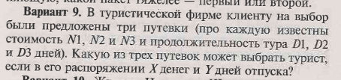
Входные и выходные данные
Num1 – кол-во желудей у Ниф-Нифа (int)
Num2– кол-во желудей у Нуф-Нуфа (int)
N1 – кол-во дней первого тура(int)
N2 – кол-во дней второго тура(int)
N3 – кол-во дней третьего тура(int)
D1 – цена проведения первого тура(int)
D2 – цена проведения второго тура(int)
D3 – цена проведения третьего тура(int)

Блок-схема
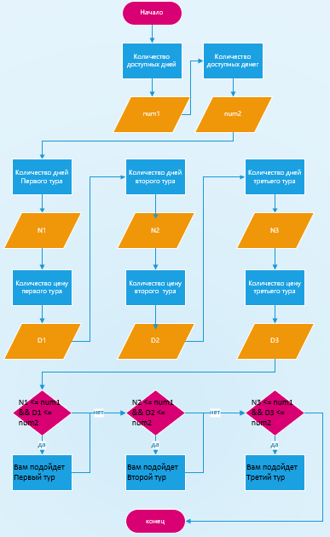

Листинг программы
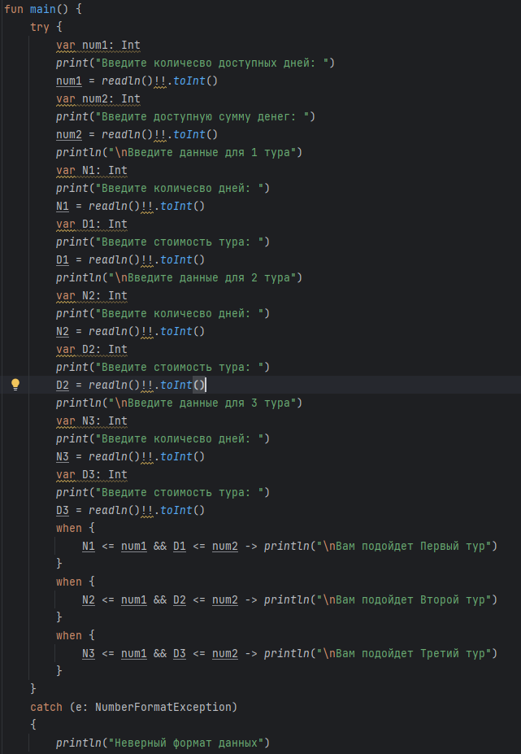

Тестовые ситуации
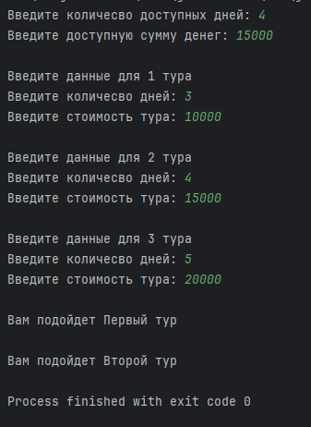
Вывод
Я закрепил синтаксис в Kotlin

